

嵌入式课程设计


 | 题 目: | 串口调试助手
 | 姓 名: | 黄子琰 董自经
 | 学 院: | 人工智能学院
 | 专 业: | 计算机科学与技术
 | 班 级: | 计科221
 | 学 号: | 19222125 19222126
 | 指导教师: | 熊迎军 职称: 讲师
2025年 5 月 26 日
南京农业大学教务处制

目录
串口调试助手 1
一、 项目背景 1
二、 设计内容和方案 1
2.1设计内容 1
2.2设计方案 2
三、 技术路线和开发工具 3
3.1技术路线 3
3.2开发工具 3
四、 结构及任务的设计与实现 5
4.1项目结构 5
4.2具体任务设计与结果展示 5
五、 成员分工、心得体会与贡献排名 22
5.1成员分工与心得体会 22
5.2贡献排名 23

串口调试助手
- 项目背景
随着工业自动化、物联网和嵌入式设备的快速发展，传统的串行通信技术在工业数据传输领域占据的地位也在不断上升、，从智能家居设备之间的数据交互，到工业级设备控制系统中传感器和控制器的通信，都有串口通信的应用，串口通信凭借其简单可靠，成本低的有点，成为诸多硬件设备之间传送数据的首选项目，但是在串口应用的开发与维护环节，开发者常会遇到以下问题:
1）数据异常问题：串口通信过程中，数据的准确收发直接影响设备功能的正常运行。若出现数据乱码、丢失、校验错误等情况，轻则导致设备间信息传递失真，重则致使整个系统运行异常甚至瘫痪。
2）协议适配难题：不同设备使用的串口协议各不相同，如RS-232、RS-485、TTL等，每种协议在电气特性、通信距离、数据格式等方面存在差异。开发者在实现串口通信功能时，需要深入理解协议细节并反复调试，确保数据传输的准确性与稳定性。
3）调试困难：串口通信调试往往涉及硬件设备与软件程序的协同，且现场环境复杂多变。开发者亟需一款能够模拟不同串口协议、实时监控数据收发、便捷进行数据解析与格式转换的调试工具，以简化调试流程。
因此，设计并实现一款功能全面、操作便捷的串口调试助手迫在眉睫。本项目旨在打造一款支持多种串口协议，具备数据发送接收、波特率调节、数据格式转换、自动发送等功能的串口调试助手，助力开发者与工程师高效完成串口通信测试与调试工作，提升硬件开发效率与设备运行的可靠性。
- 设计内容和方案
2.1设计内容
本项目意在基于正点原子alpha开发板V2.4开发出一款针对性强的串口调试助手，具备开发板之间相互发送、接收数据的功能，同时可以通过PC端的串口指令控制开发板的LED、蜂鸣器、摄像头等硬件，可以初步满足大部分测试人员和开发者的需求。设计内容如下：
（1）传输数据进制，本调试助手支持两种数据格式的传输：
1）10进制，十进制以0-9十个数字为基数，遵循满十进一的规则，是日常生活中最常用的计数系统。其计数逻辑符合人类自然的认知习惯，在涉及商业计算、日常数据记录等需要直观呈现数值大小的场景中，被广泛应用于数据传输。
2）16进制，十六进制采用0-9和A-F十六个字符作为基数，满十六进一，是计算机领域常用的计数系统。由于计算机底层以二进制存储和处理数据，而十六进制与二进制存在紧密联系，每一位十六进制数恰好对应四位二进制数，这使得十六进制在数据压缩存储、内存地址表示等方面具有天然优势。在传输计算机指令、内存数据、图像颜色值等对数据紧凑性和与二进制转换便利性有要求的数据时，十六进制成为理想选择。
（2）用户界面设计
本调试助手的界面设计较为简洁明了，包含以下区域：
1) 串口配置区域：对所要调试的串口进行配置，配置内容包括串口的选择、传输的波特率（默认为115200）、检验位（默认为None）、数据位（默认为8）、停止位（默认为1），这些一起组成了需要调试的串口的信息，其默认值即为本次课程设计连接开发板所需要使用的值。
2) 接受区设置：对右侧的数据接受区域进行设置，可以将接受区内容转换为16进制显示、将内容保存为自命名的.txt文档，还可以将接受区的内容进行清空处理。
3) 发送区设置：对右侧的数据发送去进行设置，可以将发送去的内容转换为16进制进行发送，同时可以设置轮回发送的次数以及周期，向目标主机（串口）进行间断性轮回发送。
4) 接受区、发送区：显示接受到或要发送的内容，默认发送内容为1111。
5) 摄像头摄像显示区：显示摄像头所拍摄到的内容，因设备限制，仅在开发板上有效，如下图
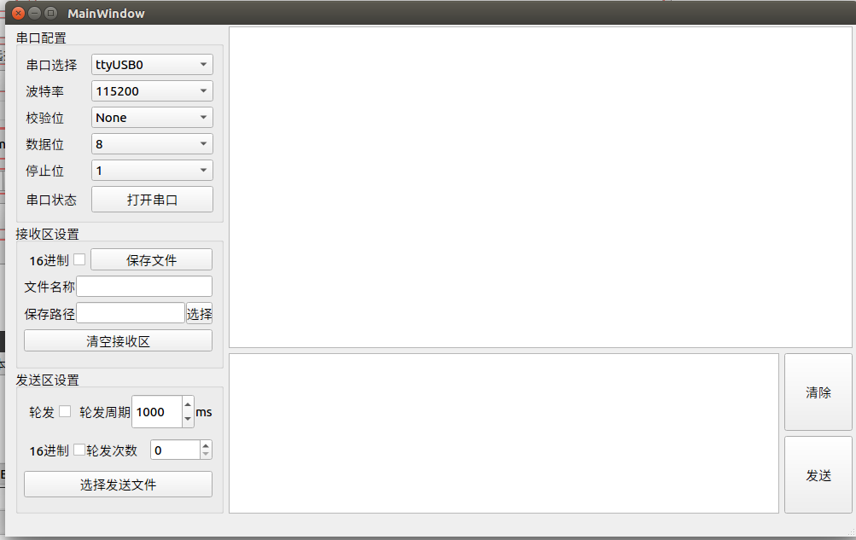
图一：串口调试助手用户界面
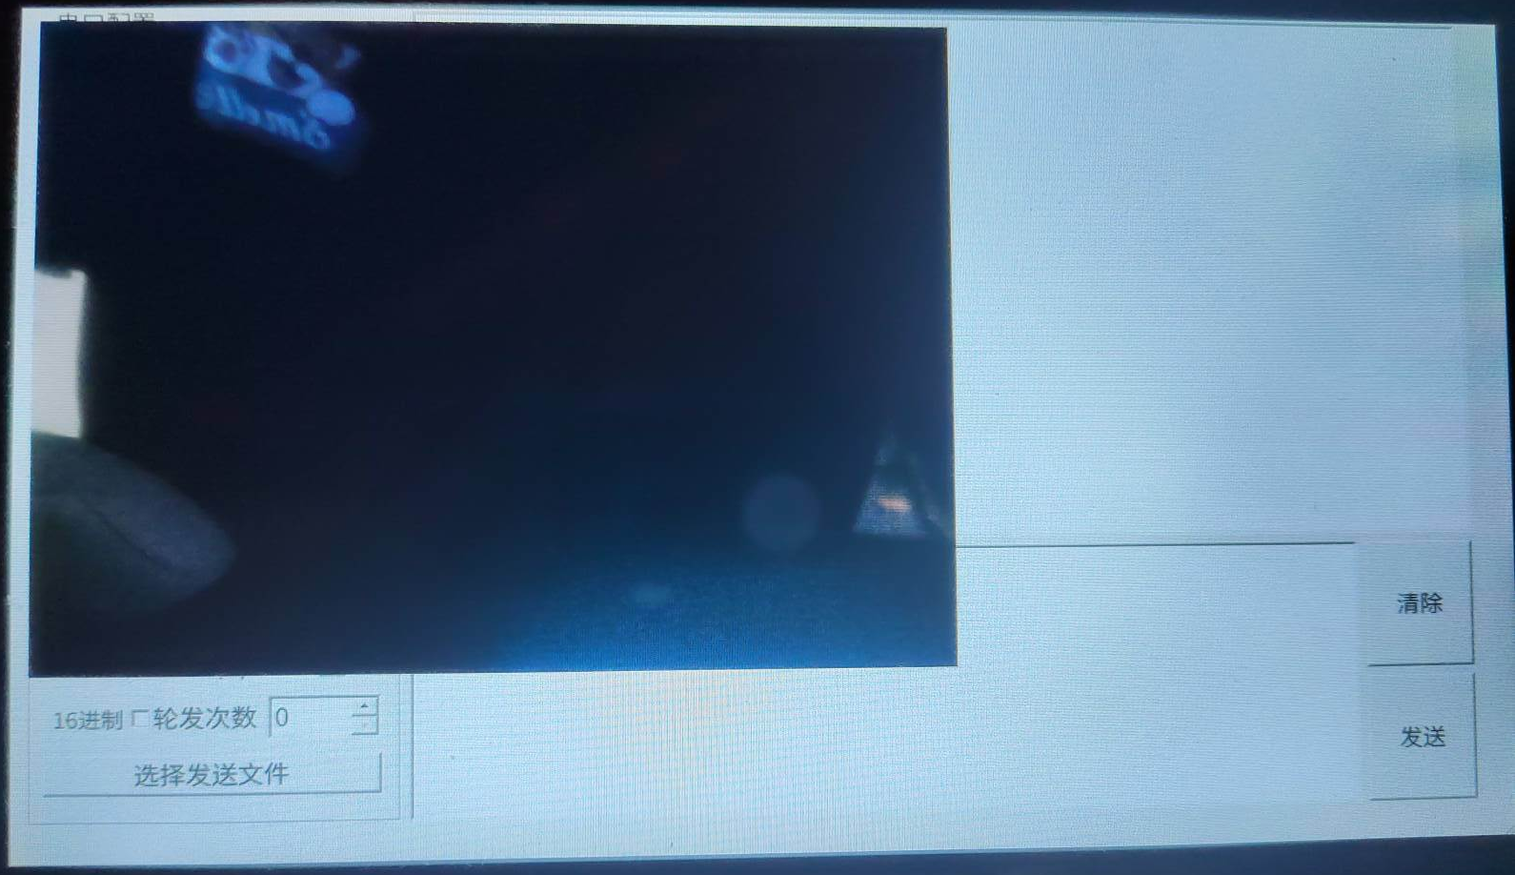
图二：串口调用摄像头
2.2设计方案
在为实现上述功能，本项目采用了以下技术：
（1）Qt框架、C++语言：项目中在ubuntu中使用QtCreator进行相关程序的编程，其提供的用户界面较为丰富，语言适用与C++语言，灵活且应用广泛。
（2）文件操作技术：在Qt界面，实现了对相关文件的存储与读取。
（3）正点原子开发板通信：对需要通信的开发板，使用相关的通信技术将开发板与主机相连，便于使用主机控制开发板进入相应的调试界面并进行调试。
- 技术路线和开发工具
3.1技术路线

（1）界面设计与实现

使用QT Designer 初步设计用户界面，包括网络配置、数据发送、数据接收和文件传输部分。通过Qt的UI类加载和初始化生成的.ui文件。

（2）串口配置模块

基于QT的QserialPort模块实现串口连接模块，包括：

·串口选择，使用QserialPortInfo模块，在启动应用的时候查找可连通的串口，放在选项栏中

·波特率，根据QSerialPort::Baud，得到常用的波特率值。

·校验位，分为奇校验、偶校验等校验方式。

·数据位，一次传送数据的位数，根据QSerialPort::Data得到常用数据位。

·停止位，根据QSerialPort::StopBits选择常用串口停止位。

·串口状态，分为打开和关闭两个状态

（3）数据处理与显示

实现数据的发送和接收功能，支持多种格式（如ASCII和Hex）的显示和输入：

·数据发送：可以点击按钮立即发送，也可以设置轮发周期以及设定轮发总次数，自动发送。同时可以选择指定的文件发送。

·数据接收：数据接收区也同样支持多种格式，接收区中的内容可以选择指定的路径以及指定的文件名以txt的形式保存下来，可以清空接收区。

（4）指令识别与硬件控制

在发送端输入对应的控制指令如”led””beep””camera”，可以实现对LED灯、蜂鸣器、摄像头的开关功能。
3.2开发工具

（1）QT
Qt 是一个跨平台的C++应用程序开发框架，被广泛用于桌面应用程序、移动应用程序和嵌入式系统开发。它提供了丰富的库和工具支持，包括GUI（图形用户界面）库、网络通信库、多媒体库、数据库库等。主要特点如下：
·跨平台性：支持多种操作系统，包括Windows、macOS、Linux、Android和iOS。
·模块化设计：Qt的功能通过多个模块提供，如QtCore、QtGui、QtNetwork等，开发者可以按需选择。
·强大的GUI开发支持：提供丰富的控件和布局管理器，支持CSS样式和动画效果，适合开发复杂的桌面和移动应用。
·信号与槽机制：实现对象间通信的核心机制，使得事件处理更加灵活和高效。

（2）QT Creator
Qt Creator 是 Qt 项目的官方集成开发环境（IDE），专为开发 Qt 应用程序设计。它提供了一整套开发工具，支持从代码编写、调试、测试到最终打包发布的全流程开发。主要特点如下：
·智能代码编辑器：支持C++、QML和JavaScript，提供语法高亮、代码补全、代码重构等功能。
·Qt Designer：可视化的UI设计工具，支持拖放控件进行界面设计，所见即所得，极大提高了界面开发效率。
·项目管理：支持多种项目模板，方便创建和管理Qt项目，集成版本控制工具（如Git、SVN等）。
·调试和分析工具：提供强大的调试器，支持断点调试、变量查看、内存泄漏检测和性能分析等功能。
·跨平台支持：可以在不同的操作系统上开发、编译和调试Qt应用程序，支持远程部署和调试嵌入式系统。
通过使用Qt和Qt Creator，可以大幅提高开发效率和代码质量，快速开发出高性能、跨平台的网络调试助手应用程序。
- 结构及任务的设计与实现

4.1项目结构
本项目的项目结构图如下：
- Headers文件夹：存放项目所要使用的头文件以及相关的变量和函数的定义
- Sources文件夹：
·function.cpp和camerawindows.cpp实现了通过串口调试控制开发板上LED、BEEP蜂鸣器以及摄像头的功能
·mainwindow.cpp实现了串口与开发板之间通信、串口参数选择、数据格式转换（十进制-十六进制）、文件保存读取、数据发送接收、数据周期发送等功能。
- Forms文件夹：存放Qt自带的可视化编辑工具Qt Designer生成的.ui文件

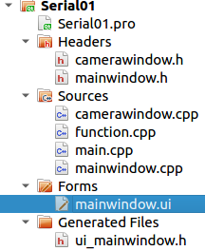
图三：项目结构

4.2具体任务设计与结果展示
（1）串口配置
1）任务设计
在串口调试助手中，串口的连接是最基础也是最重要的功能，设定配置好串口才能实现串口之间的连接与通信。
2）功能实现
·选择使用的串口
·设置波特率
·设置校验位
·设置数据位
·设置停止位
·设置串口的开关状态
3）结果展示
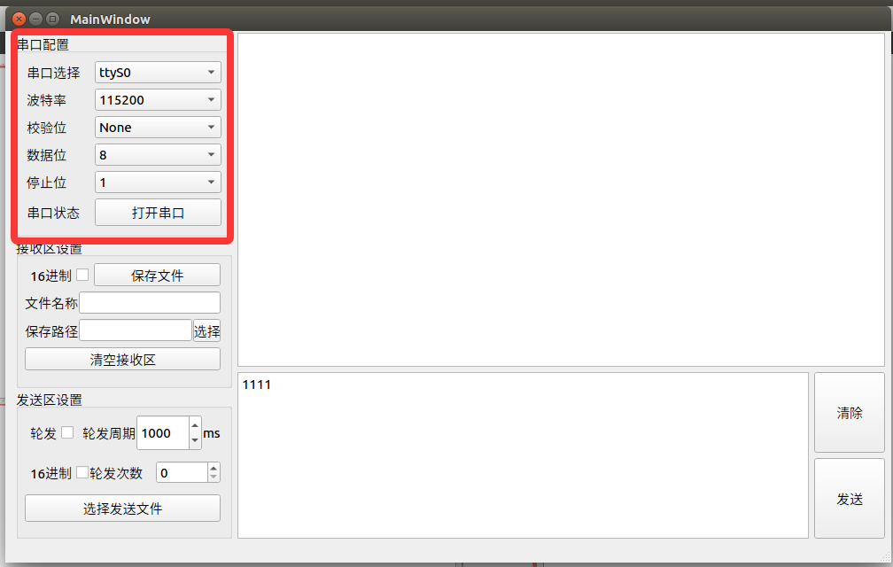图四：串口关闭
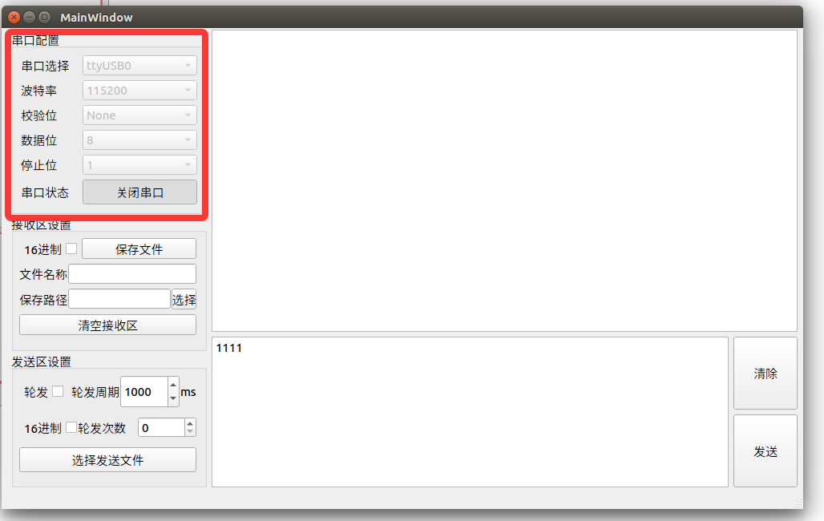
图五：串口开启

void MainWindow::on_pushButton_clicked(bool checked)
{
if (checked)
{
// 设置串口名字
serialPort->setPortName(ui->comboBox->currentText());
// 设置波特率
serialPort->setBaudRate(ui->comboBox_2->currentText().toInt());
// 设置校验位
switch (ui->comboBox_3->currentText().toInt())
{
case 0:
serialPort->setParity(QSerialPort::NoParity);
break;
case 1:
serialPort->setParity(QSerialPort::EvenParity);
break;
case 2:
serialPort->setParity(QSerialPort::OddParity);
break;
case 3:
serialPort->setParity(QSerialPort::SpaceParity);
break;
case 4:
serialPort->setParity(QSerialPort::MarkParity);
break;
default:
break;
}
// 设置数据位
serialPort->setDataBits(QSerialPort::DataBits(ui->comboBox_4->currentText().toInt()));
// 设置停止位
serialPort->setStopBits(QSerialPort::StopBits(ui->comboBox_5->currentText().toInt()));
// 设置流控为无
serialPort->setFlowControl(QSerialPort::NoFlowControl);

if (!serialPort->open(QIODevice::ReadWrite))
{
QMessageBox::about(this, "错误", "串口打开失败，可能被占用了");
return;
}

ui->comboBox->setEnabled(false);
ui->comboBox_2->setEnabled(false);
ui->comboBox_3->setEnabled(false);
ui->comboBox_4->setEnabled(false);
ui->comboBox_5->setEnabled(false);

ui->pushButton->setText("关闭串口");
}
else
{
// 关闭串口
serialPort->close();

ui->comboBox->setEnabled(true);
ui->comboBox_2->setEnabled(true);
ui->comboBox_3->setEnabled(true);
ui->comboBox_4->setEnabled(true);
ui->comboBox_5->setEnabled(true);

ui->pushButton->setText("打开串口");
}
}
（2）数据发送区设置
1）任务设计
串口通信可以实现不同形式的发送，可手动发送，也可以实现周期性的轮发；发送内容可以手动输入，也可以选择指定的文件；且支持不同格式的文本。
2）功能实现
·ASCII码与Hex码的互相转换
·选择发送文件功能
·可调节周期以及总次数的轮发功能
3）结果展示
ASCII码与Hex码的互相转换：
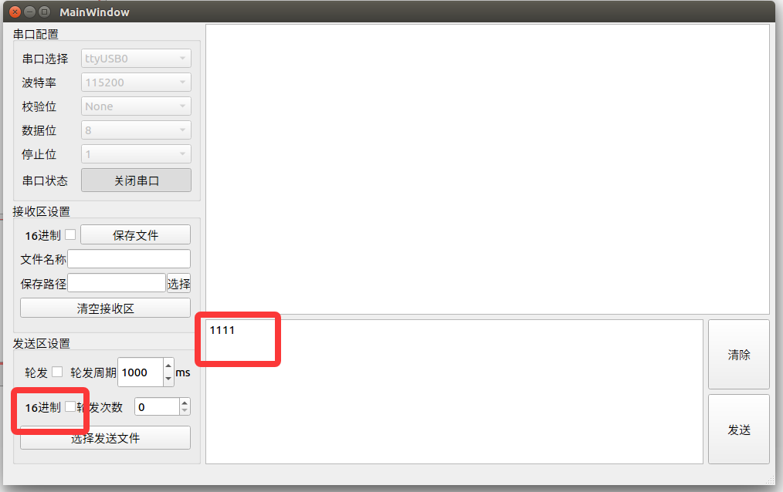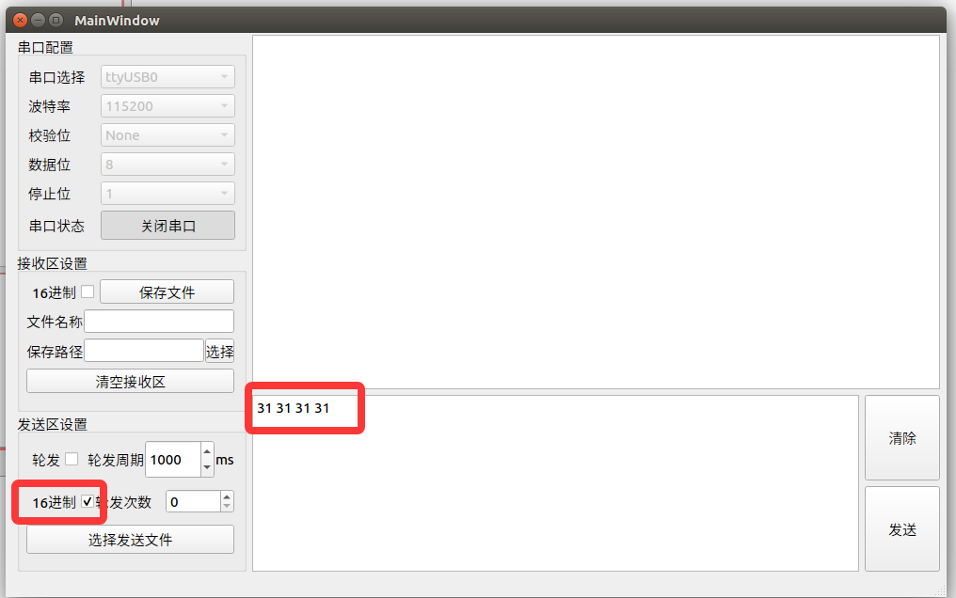
图六：进制转换
void MainWindow::on_checkBox_2_stateChanged(int arg1)
{
QTextEdit *textEdit = ui->textEdit; // textEdit
QCheckBox *checkBox = qobject_cast<QCheckBox *>(sender()); // 获取发送信号的checkBox

if (arg1 == Qt::Checked)
{
// 转换为16进制
QString originalText = textEdit->toPlainText();
QString hexText;
QByteArray utf8Data = originalText.toUtf8();

for (int i = 0; i < utf8Data.size(); ++i)
{
hexText += QString("%1 ").arg((quint8)utf8Data[i], 2, 16, QChar('0'));
}
hexText = hexText.trimmed().toUpper();

// 阻止信号循环
textEdit->blockSignals(true);
textEdit->setPlainText(hexText);
textEdit->blockSignals(false);
}
else
{
// 转换回UTF-8
QString hexText = textEdit->toPlainText();
QStringList hexValues = hexText.split(' ', QString::SkipEmptyParts);
QByteArray utf8Data;

bool ok;
for (const QString &hexValue : hexValues)
{
utf8Data.append((char)hexValue.toInt(&ok, 16));
if (!ok)
{
// 处理转换错误
QMessageBox::warning(this, tr("Error"), tr("Invalid hex format!"));
checkBox->setChecked(false);
return;
}
}

QString originalText = QString::fromUtf8(utf8Data);

// 阻止信号循环
textEdit->blockSignals(true);
textEdit->setPlainText(originalText);
textEdit->blockSignals(false);
}
}
选择发送文件功能：
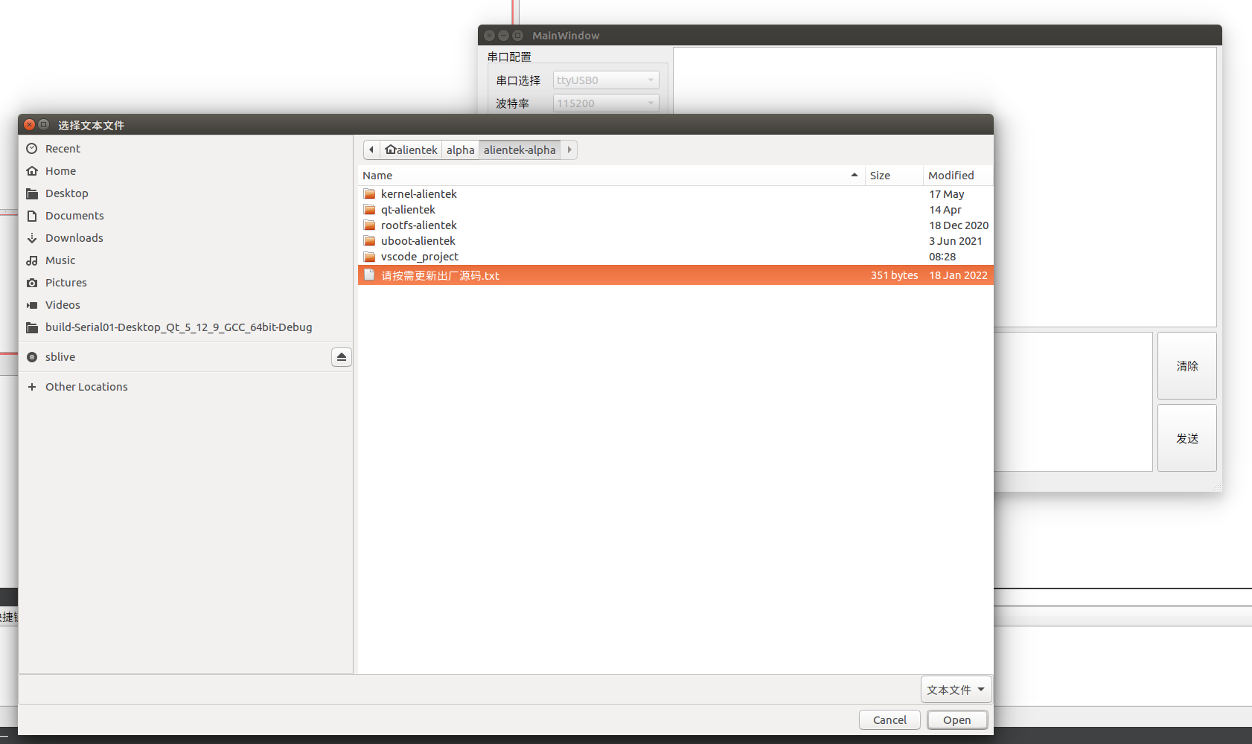
图七：选择发送文件
void MainWindow::on_pushButton_4_clicked()
{
// 1. 获取初始路径
QString initialPath = QDir::homePath();

// 2. 创建并设置文件对话框
QFileDialog dialog(this, tr("选择文本文件"));
dialog.setDirectory(initialPath);
dialog.setFileMode(QFileDialog::ExistingFile);
dialog.setNameFilter(tr("文本文件 (*.txt);;所有文件 (*)"));
dialog.setViewMode(QFileDialog::Detail);

// 3. 执行文件选择
if (dialog.exec() == QDialog::Accepted)
{
QStringList selectedFiles = dialog.selectedFiles();
if (!selectedFiles.isEmpty())
{
QString filePath = selectedFiles.first();

// 4. 读取并显示文件内容
QFile file(filePath);
if (file.open(QIODevice::ReadOnly | QIODevice::Text))
{
QTextStream in(&file);
in.setCodec("UTF-8"); // 设置编码为UTF-8
QString content = in.readAll();
file.close();

// 5. 显示到textEdit
ui->textEdit->setPlainText(content);

// 6. 显示状态信息
statusBar()->showMessage(tr("已加载文件: %1").arg(filePath), 3000);
}
else
{
QMessageBox::warning(this, tr("错误"),
tr("无法打开文件:\n%1").arg(filePath));
}
}
}
}
可调节周期以及总次数的轮发功能：
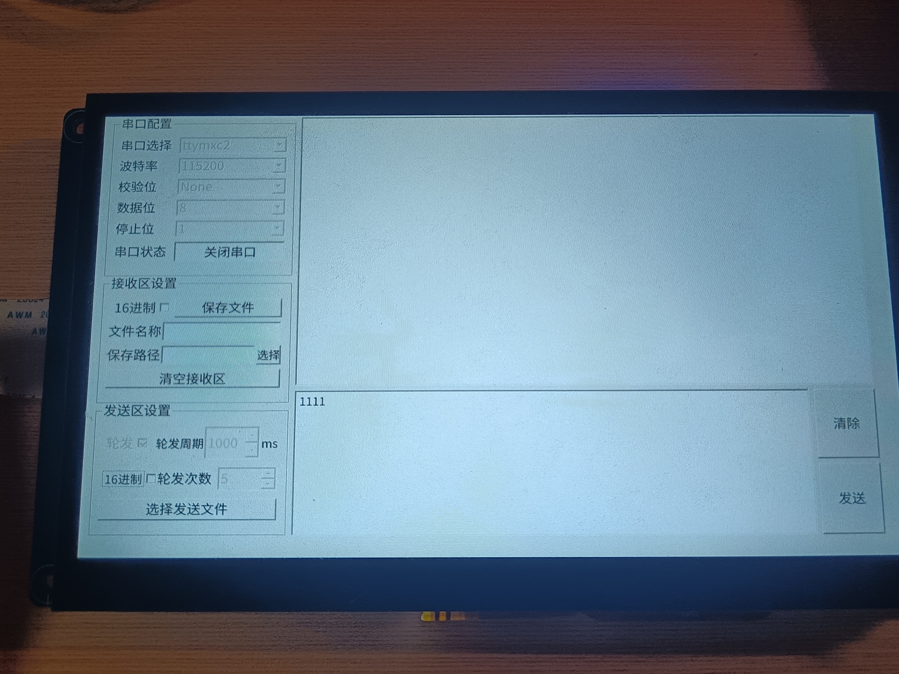
图八：开发板上进行轮发
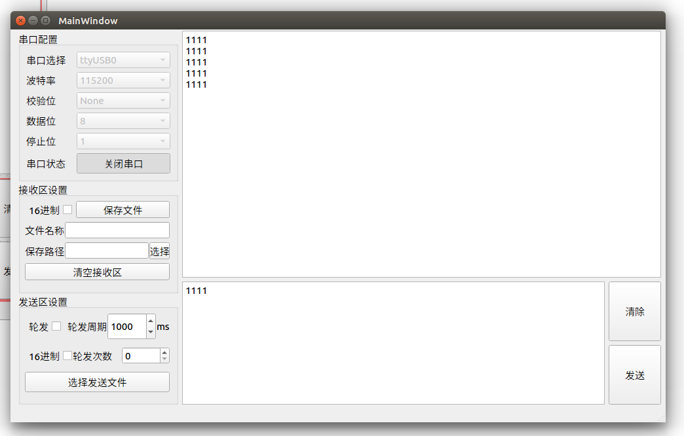
图九：主机上的接收结果
void MainWindow::on_checkBox_stateChanged(int arg1)
{
// 是否轮发
if (arg1 == Qt::Checked)
{
// 获取轮发次数和时间间隔
totalRotations = ui->spinBox_2->value();
int interval = ui->spinBox->value();

// 设置默认值
if (interval <= 0)
{
interval = 1000; // 默认1000ms
ui->spinBox->setValue(interval);
}

// 初始化计数器
rotationCount = 0;

// 启动定时器
rotationTimer->start(interval);

// 将spinBox、spinBox2设置为不可修改
ui->spinBox->setEnabled(false);
ui->spinBox_2->setEnabled(false);
ui->checkBox->setEnabled(false);

// 立即发送第一次
sendRotationData();
}
else
{
// 停止轮发
rotationTimer->stop();
rotationCount = 0;
}
}
void MainWindow::sendRotationData()
{
// 轮发数据函数
if (rotationCount < totalRotations)
{
// 调用发送函数
on_pushButton_2_clicked();
rotationCount++;
}
else
{
// 达到指定次数后停止
rotationTimer->stop();
ui->checkBox->setChecked(false);

// 将spinBox、spinBox2设置为可修改
ui->spinBox->setEnabled(true);
ui->spinBox_2->setEnabled(true);
ui->checkBox->setEnabled(true);
}
}
（3）数据接收区设置
1）任务设计
接收区可以支持不同格式的文本，以及实现对所接收的数据的保存功能。
2）功能实现
将接收区的数据保存为txt文件
3）结果展示
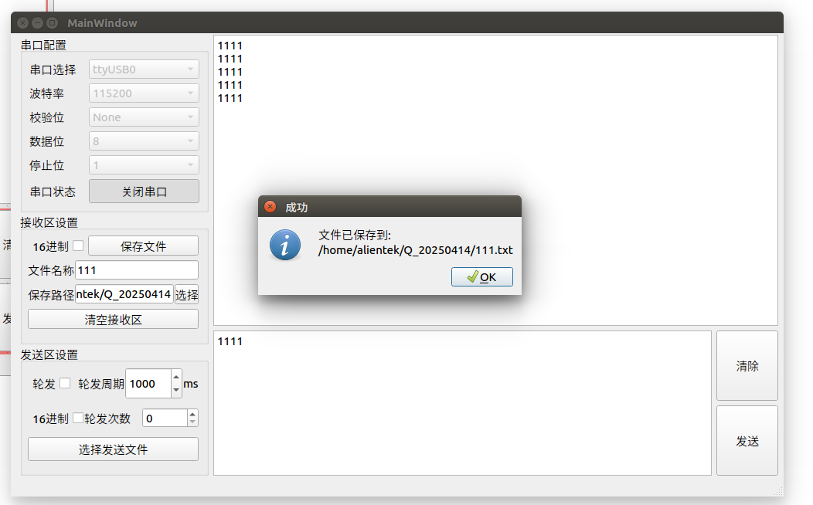
图十：文件保存
void MainWindow::on_pushButton_5_clicked()
{
// 1. 获取路径和文件名
QString dirPath = ui->lineEdit->text().trimmed();
QString fileName = ui->lineEdit_3->text().trimmed();

// 2. 验证路径和文件名是否为空
if (dirPath.isEmpty() || fileName.isEmpty())
{
QMessageBox::warning(this, tr("错误"), tr("路径和文件名不能为空！"));
return;
}

// 3. 确保路径存在，不存在则创建
QDir dir(dirPath);
if (!dir.exists())
{
if (!dir.mkpath("."))
{
QMessageBox::warning(this, tr("错误"), tr("无法创建指定目录！"));
return;
}
}

// 4. 组合完整文件路径（自动添加.txt扩展名如果不存在）
if (!fileName.endsWith(".txt", Qt::CaseInsensitive))
{
fileName += ".txt";
}
QString filePath = dir.filePath(fileName);

// 5. 获取textBrowser内容
QString content = ui->textBrowser->toPlainText();

// 6. 写入文件
QFile file(filePath);
if (file.open(QIODevice::WriteOnly | QIODevice::Text))
{
QTextStream out(&file);
out << content;
file.close();

// 7. 显示成功消息
QMessageBox::information(this, tr("成功"),
tr("文件已保存到:\n%1").arg(QDir::toNativeSeparators(filePath)));
}
else
{
QMessageBox::warning(this, tr("错误"), tr("无法打开文件进行写入！"));
}
}
（4）LED/BEEP：
1）任务设计：通过主机向开发板发送LED（BEEP）或者led（beep）相关指令，对开发板上的led灯实现控制
2）功能实现：通过设备默认路径，先检索开发板上是否有相关的led（beep）设备，如果不含有则显示为获取到相关的设备，如果含有则对其进行操作，同时将状态位转换，供下一次逆反操作使用。
3）结果展示：如下图依次是：初始状态：灯亮，输入led后：灯灭，再次输入led：灯亮

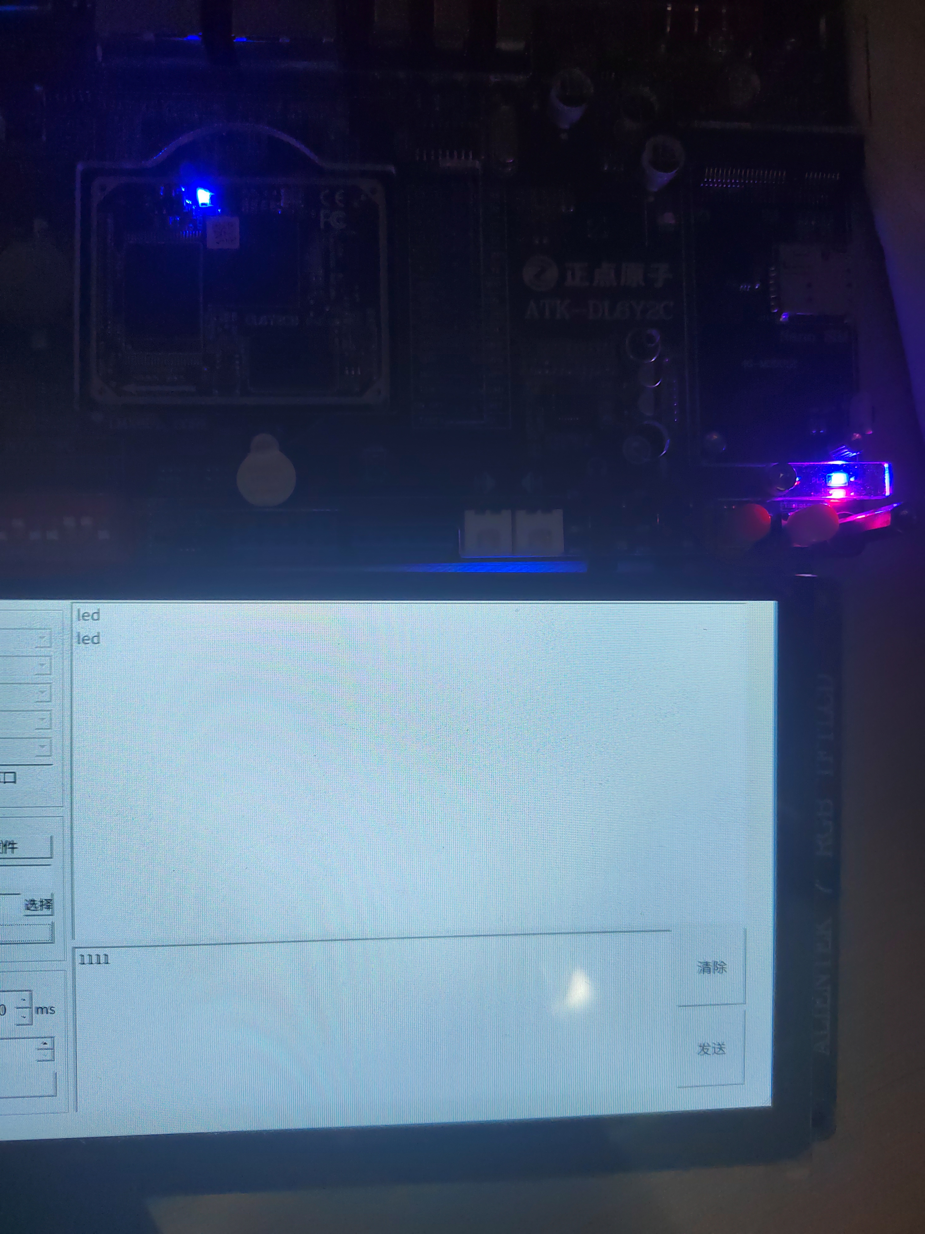
图十一：开发板初始状态
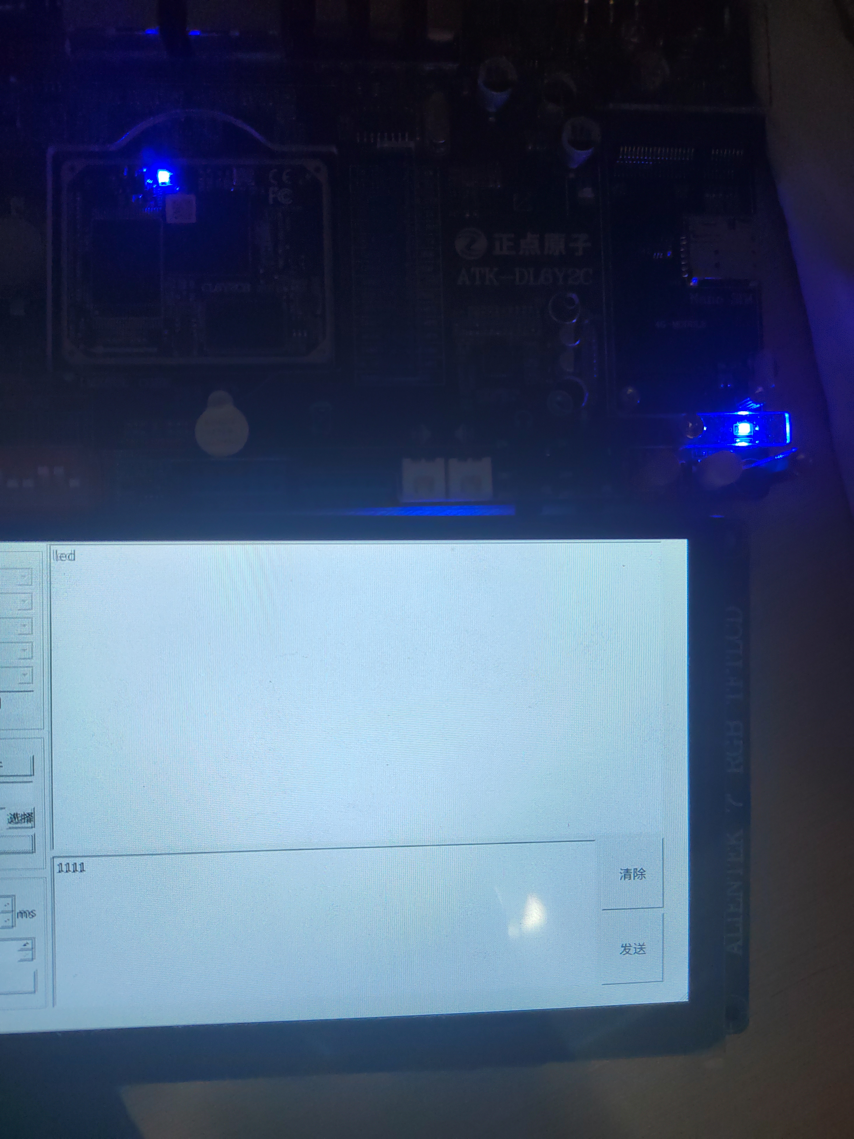
图十二：输入led指令

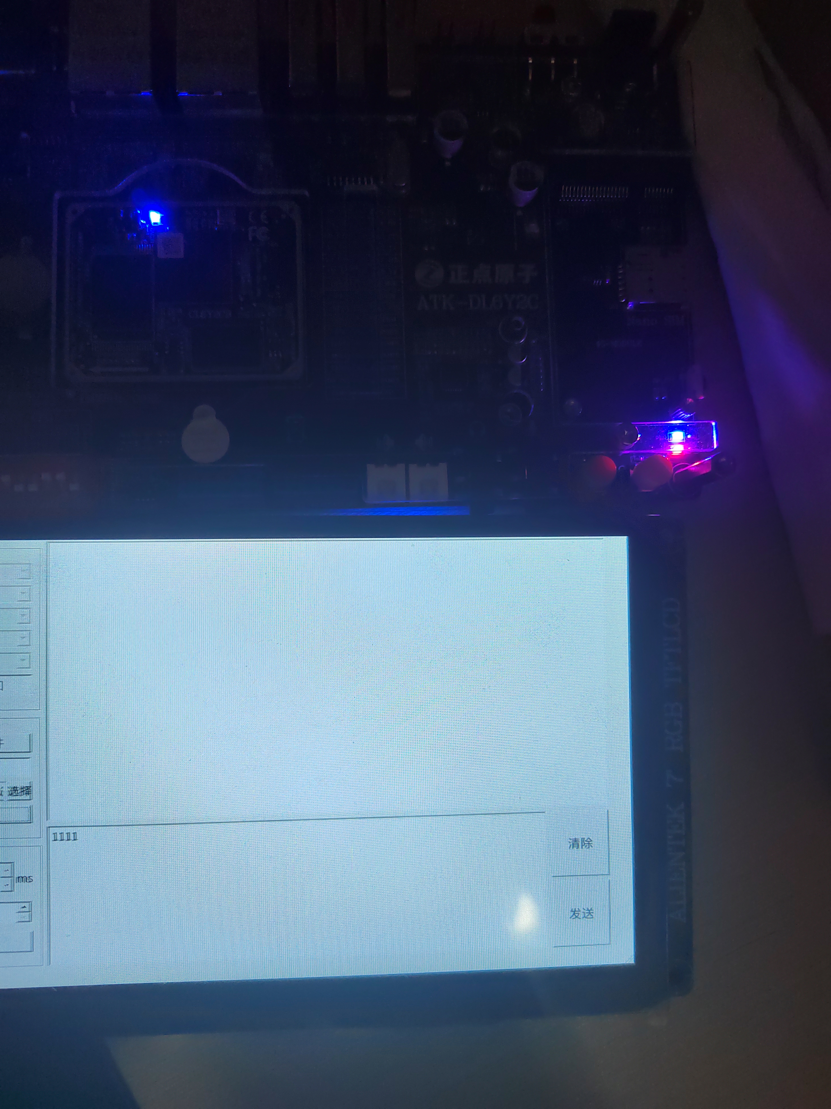
图十三：再次输入led指令
//判断逻辑：
void MainWindow::judgeInfo(QByteArray data){
if(data.contains("led") || data.contains("LED") || data.contains("6C 65 64") || data.contains("4C 45 44")){
LedFile.setFileName("/sys/devices/platform/leds/leds/sys-led/brightness");
if (!LedFile.exists())
ui->textBrowser->insertPlainText("未获取到LED设备");
setLedState();
}
else if(data.contains("beep") || data.contains("BEEP") || data.contains("62 65 65 70") || data.contains("42 45 45 50")){
BeepFile.setFileName("/sys/devices/platform/leds/leds/beep/brightness");
if (!BeepFile.exists())
ui->textBrowser->insertPlainText("未获取到BEEP设备！");
setBeepState();
}
else if(data.contains("camera") || data.contains("CAMERA") || data.contains("63 61 6D 65 72 61") || data.contains("43 41 4D 45 52 51")){
if(!isCameraWindowVisible) {
// 创建并显示窗口
if(!cameraWindow) {
cameraWindow = new CameraWindow(this);
}
cameraWindow->startCamera();
cameraWindow->show();
isCameraWindowVisible = true;
} else {
// 关闭窗口
cameraWindow->stopCamera();
isCameraWindowVisible = false;
}
}
}

//设置状态
void MainWindow::setLedState()
{
bool state = getLedState();

if (!LedFile.exists())
return;

if (!LedFile.open(QIODevice::ReadWrite))
qDebug() << LedFile.errorString();

QByteArray buf[2] = {"0", "1"};

if (state)
LedFile.write(buf[0]);
else
LedFile.write(buf[1]);

LedFile.close();
}

void MainWindow::setBeepState()
{
bool state = getBeepState();

if (!BeepFile.exists())
return;

if (!BeepFile.open(QIODevice::ReadWrite))
qDebug() << BeepFile.errorString();

QByteArray buf[2] = {"0", "1"};

if (state)
BeepFile.write(buf[0]);
else
BeepFile.write(buf[1]);
BeepFile.close();

getBeepState();
}
（5）Camera：
1）任务设计：在串口调试助手中，使用命令控制与开发板相连接的OV5640的使用
2）功能实现：
a）先判断相机界面是否已经产生，如果没有，则新产生一个相机界面。
b）调用相机启动函数startCamera()启动相机。
c）使用updateFrame（）每隔1/3秒更新显示的画面并返回到开发板的相关相机界面上显示。
d）关闭相机
3）结果展示
图十四：串口调用摄像头
void CameraWindow::startCamera()
{
camera.open(1);
if (camera.isOpened())
{
timer->start(33); // ~30fps
}
}

void CameraWindow::stopCamera()
{
timer->stop();
camera.release();
close();
}

void CameraWindow::updateFrame()
{
cv::Mat frame;
if (camera.read(frame))
{
cv::cvtColor(frame, frame, cv::COLOR_BGR2RGB);
QImage img(frame.data, frame.cols, frame.rows,
frame.step, QImage::Format_RGB888);
imageLabel->setPixmap(QPixmap::fromImage(img).scaled(
imageLabel->size(), Qt::KeepAspectRatio));
}
}
- 成员分工、心得体会与贡献排名
5.1成员分工与心得体会
- 黄子琰
1）我给自己工作的等级评价是A
在本次项目中，我主要负责总体架构的设计以及部分重要功能的实现，包括：
·设计串口调试助手的整体界面
·实现串口通信的配置功能
·实现轮发、进制转换、选择及保存文件的功能
·参与项目的关键功能实现和优化，确保系统的健壮性
2）心得体会：
这次项目让我在串口编程和图形界面开发方面得到了宝贵的实践机会。
在实现串口通信的过程中，我学习并深入理解了串口的通信机制和数据传输方式。通过使用Qt的QSerialPort类，我实现了串口配置，并编写了相应的槽函数来处理串口发送的数据。在数据传输方面，我关注数据传输形式的多样性，通过实现各种各样实用的功能来丰富串口调试助手的功能。
在GUI界面的设计与优化方面，我使用了Qt Designer，这是一款非常强大的可视化设计工具。我设计了用户友好的界面，使用户能够方便地进行串口调试操作。在实现过程中，我不仅关注了界面的美观性，还考虑了用户体验，优化了界面的响应速度和操作流畅度。
此外，我学会了如何在团队中有效沟通和协作，共同解决技术难题。这次项目不仅提高了我的编程能力和设计水平，也让我更加深刻地理解了团队合作的重要性。总之，这次课程设计是一次非常有价值的学习经历，为我今后的开发工作积累了丰富的经验。

- 董自经
1）我给自己的工作评价等级是A
在此次项目中，我负责的模块是通过串口控制开发板上相关硬件，包括：
·设计LED相关函数，对LED实现控制
·设计BEEP相关函数，对BEEP蜂鸣器实现控制
·设计Camera相关函数，对Camera实现控制
·参与系统的测试与调试工作，确保各模块的正常运行和整体系统的稳定性
2）心得体会
在本次嵌入式课程设计中，我使用Qt语言、Qt Designer、C++，依托正点原子开发板设计开发串口调试助手，用于控制开发板上的硬件LED、BEEP、Camera，这一过程充满挑战与收获。
从最初搭建开发环境开始，便遇到诸多困难。Qt环境的配置并非一帆风顺，需要仔细调整编译器、库文件等相关设置，稍有差错就可能导致后续编译失败。而在使用Qt Designer进行界面设计时，如何布局合理、美观且操作便捷的界面，也花费了我不少精力。既要考虑各控件的摆放位置，保证信息展示清晰，又要确保操作逻辑符合用户习惯，这让我对UI设计有了更深刻的理解。
通过不断摸索和尝试，最终实现了串口调试助手的基本功能。能够通过界面按钮控制LED的亮灭、BEEP的发声，以及对Camera进行简单操作，这种成就感难以言表。这次课程设计不仅让我掌握了Qt、C++和Qt Designer的使用技巧，更让我对嵌入式系统的软硬件协同工作有了更直观的认识。我明白了嵌入式开发需要扎实的理论基础，还需要丰富的实践经验，要学会从硬件和软件两个角度去思考问题、解决问题。
同时，在设计过程中也意识到自身的不足。对一些复杂功能的实现还不够熟练，代码的优化和复用性也有待提高。未来，我将继续深入学习相关知识，不断提升自己的能力，为今后从事嵌入式开发工作打下更坚实的基础。此次课程设计是一次宝贵的实践机会，它让我在困难中成长，在解决问题中进步，为我的学习生涯增添了浓墨重彩的一笔。

5.2贡献排名
总系数：1
黄子琰 | 0.5
董自经 | 0.5

